Cognome Nome n°matr.:

NON c’è bisogno,
anzi NON è consentito l’uso della calcolatrice per lo svolgimento di questo compito

Sezione 1: QUIZ
- Il fattore di smorzamento di un sistema del 2° ordine può anche essere negativo
vero o falso o
- Un sistema dinamico del 3° ordine è sempre costituito da 3 sistemi del 1° ordine in serie
vero o falso o
- Le formule di taratura IAE minimizzano l’integrale del modulo dell’errore
vero o falso o

Sezione 2: QUIZ
- Un regolatore industriale può essere:
NB: contrassegnare solo la risposta sbagliata!
a. □ ad “azione diretta”
b. □ ad “azione inversa”
c. □ a relay
d. □ FOPDT

- L’offset è:
a. □ y∞ – y_{SP}(t)
b. □ y_{SP}(t) – y∞
c. □ y∞ – y_{m}(t)
d. □ sempre positivo

Sezione 3: MODELLI DINAMICI DI RIFERIMENTO

3.1. Risposta dinamica del 2°ordine
h₁(t)
h₂(t)
A₁
A₂
Il sistema formato dai due serbatoi in figura opera in condizioni stazionarie con una portata in ingresso ${\overset{}{V}}_{0s}$ pari a 1 m³/min e con i seguenti ulteriori dati:
A₁= 2 m² A₂= 1 m² R₁= 1.5 m/(m³/min) R₂=3 m/(m³/min)

- Qual è la costante di tempo di ciascun serbatoio?
- Qual è il guadagno statico di ciascun serbatoio?
Al tempo t=0 la portata ${\overset{}{V}}_{0}\left(t\right)$ entrante nel primo serbatoio viene innalzata bruscamente ad 1.5 m³/min. Si vuole conoscere a seguito di questo disturbo:

- quale sarà la variazione totale di altezza del 1° serbatoio per tempi lunghi
- quanto tempo impiega la variazione di livello del 1° serbatoio a raggiungere il 95% del valore finale.
- quale sarà la variazione totale di altezza del 2° serbatoio per tempi lunghi
- quanto tempo impiega il 2° serbatoio per raggiungere il 70% della variazione totale
NB: per queste ultime domande, si chiede di far ricorso ai diagrammi generalizzati della risposta dinamica di seguito allegati.

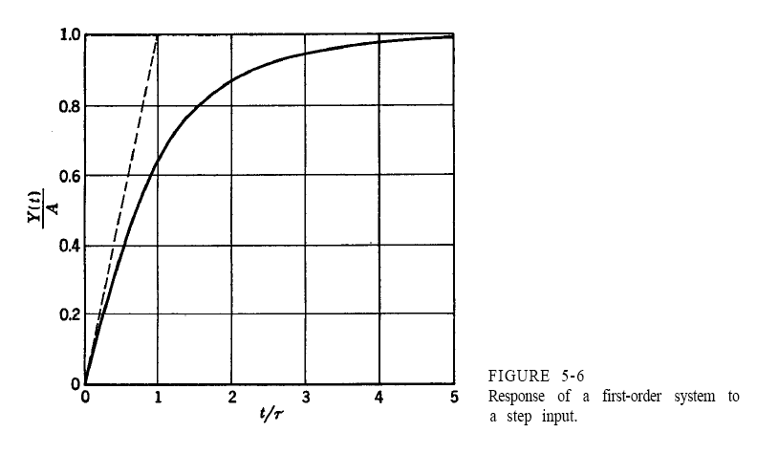
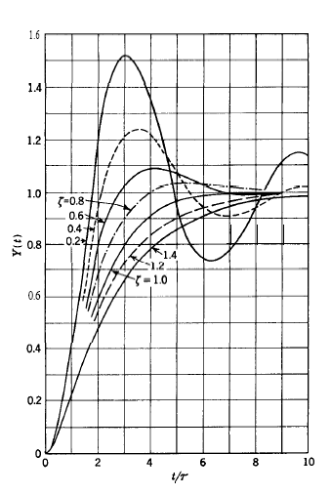

3.2. Poli e zeri di una funzione di trasferimento
- Calcola i poli della seguente FdT
$$G(s)=\frac{s^{2}+1}{s^{3}+3s^{2}+2s}$$
- calcola gli zeri della FdT
- colloca ciascuno dei poli e degli zeri sul piano complesso
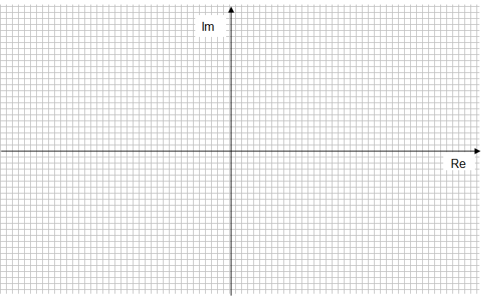
- per ognuno dei poli, fornisci il contributo che esso dà alla risposta dinamica nel dominio del tempo

Sezione 4: REGOLAZIONE E CONTROLLO DEI PROCESSI

4.1. Il controllo feedback
La figura mostra una applicazione pratica del controllo feedback.

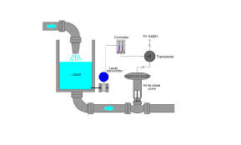
- Disegna il Diagramma a Blocchi per il controllo di Processo feedback specifico del caso in figura.
- Per ciascun blocco componente il Diagramma per il controllo di Processo feedback individua il corrispondente componente in figura
- Per ciascuna variabile presente nella catena di controllo di processo identifica la corrispondente in figura

NB: Una trattazione breve e ben articolata sarà valutata più di una trattazione lunga e confusa !)

Sezione 5: CONTROLLORI

5.1 Tuning del controllore PID
I diagrammi successivi riportano la risposta dinamica (v. la curva superiore) a seguito di una variazione a step di un ingresso (v. la curva inferiore) per un processo dalla dinamica sconosciuta, per il quale si desidera fare il tuning di un controllore PID.

NB: in tutto il seguito, fornisci risposte solo qualitative!

- Quale modello dinamico proponi di adottare per il processo dalla dinamica sconosciuta riportato nel seguente diagramma?
- Indica i parametri che fanno parte di questo modello.
- Quali formule di tuning proponi di adottare?

- Quale modello dinamico proponi di adottare per questo altro processo dalla dinamica sconosciuta?
- Indica i parametri che fanno parte di questo modello.
- Quali formule di tuning proponi di adottare?

- Quale metodo è stato adottato per generare questa risposta dinamica oscillante (v. output) in questo altro processo dalla dinamica sconosciuta?
- Indica i parametri che ne fanno parte.
- Quali formule di tuning proponi di adottare?

Sezione 6: MODELLISTICA MATEMATICA
Una serbatoio cilindrico (raggio R ed altezza h_{c}) è utilizzato (v. Figura) per lo stoccaggio e la distribuzione di acque di lavaggio di pomodori in un’industria alimentare.
Le acque di lavaggio entrano dall’alto con portata volumetrica ${\overset{˙}{V}}_{i}\left(t\right)$ ed escono contemporaneamente da 3 diversi punti di uscita indicati in Figura.
Valgono le seguenti ipotesi:
- Il pelo libero del liquido si può ritenere sempre orizzontale.
- Il sistema è isotermo
- ρ = cost.
- La portata ${\overset{˙}{V}}_{o1}$ ha dipendenza lineare dal battente
- La portata ${\overset{˙}{V}}_{o2}$ ha dipendenza lineare dal battente
- La portata ${\overset{˙}{V}}_{o3}$ è quella prelevata da una pompa centrifuga funzionante a N. di giri e potenza costante nel tempo

La variabile che si intende predire con il modello è l’altezza h(t) nella cisterna.
Pertanto, si chiede quanto segue:

- scrivere il modello matematico in stazionario
- scrivere il modello matematico dinamico nel dominio del tempo
- classificare il modello matematico dinamico così ottenuto
- individuare variabili di ingresso, stato ed uscita, nonché i parametri del modello
- discutere quali tra le variabili di ingresso possano essere prese come funzioni forzanti e ragionevolmente di che tipo, vista la natura del problema
- esprimere il modello in variabili di deviazione
- trasportare il modello dinamico nel dominio di Laplace
- determinare la funzione di trasferimento

Successivamente, il serbatoio cilindrico di cui sopra viene trasferito da “montaggio verticale” a “montaggio orizzontale”, come nella figura seguente che riporta anche la formula di calcolo per il volume del liquido:

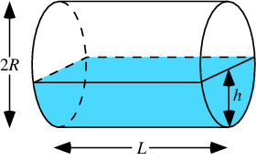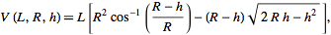

- come e cosa cambia nel modello matematico dinamico?
- è ancora possibile ottenere la funzione di trasferimento? Come?

